Collège A.LEJEUNE 6ème
Cours Chapitre 7 : Les nombres décimaux

- Sous-multiples de l’unité
  - Les dixièmes

Définition : Quand on coupe une unité en 10 parties égales, on obtient des dixièmes. Un dixième se note . Dans l’unité, il y a 10 dixièmes donc : .
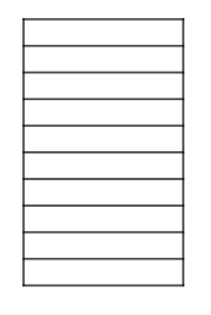
Exemples : Représenter ci-dessous la fraction suivante :

Le dessin ci-dessous représente quel nombre ?
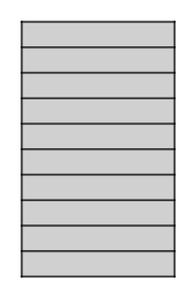
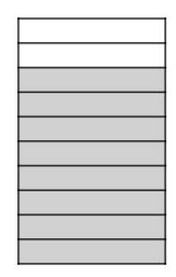

  - Les centièmes

Définition :
Quand on coupe une unité en 100 parties égales, on obtient des centièmes. Un centième se note : . Dans l’unité, il y a 100 centièmes donc :

Exemples : Représenter ci-dessous la fraction suivante :

  - Les millièmes

Définition : Quand on coupe une unité en 1 000 parties égales, on obtient des millièmes. Un millième se note : . Dans l’unité, il y a 1 000 millièmes donc : .

Exemple : Déterminer l’écriture décimale du nombre suivant :
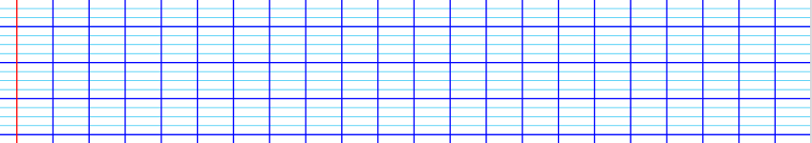

- Décomposition et nom des chiffres

Définitions : Un nombre pouvant s’écrire sous la forme d’une fraction décimale (dont le numérateur est un nombre entier et le dénominateur est 1, 10, 100, 1000…) est un nombre décimal.
Il peut aussi se noter en utilisant une virgule, c’est son écriture décimale qui est composée d’une partie entière et d’une partie décimale.

Exemple : On considère le nombre décimal 1 345,824.
a. Écris ce nombre en toutes lettres.
b. Donne une décomposition de ce nombre.
c. Donne le nom de chaque chiffre.
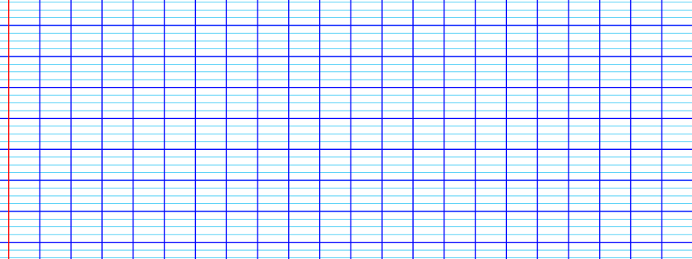
- Repérage sur une demi-droite graduée
Exemple : Quelles sont les abscisses des points A et B ?
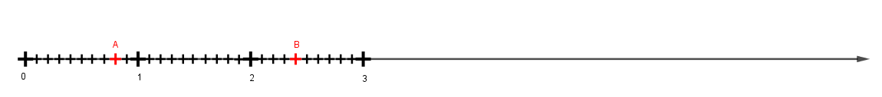
- Comparaison et rangement

Règle :
Pour comparer deux nombres décimaux écrits sous forme décimale :
- On compare les parties entières ;
- Si les parties entières sont égales alors on compare les chiffres des dixièmes ;
- Si les chiffres des dixièmes sont égaux alors on compare les chiffres des centièmes ;
- et ainsi de suite jusqu’à ce que les deux nombres aient des chiffres différents.

Exemple : Compare les nombres 81,357 et 81,36.

